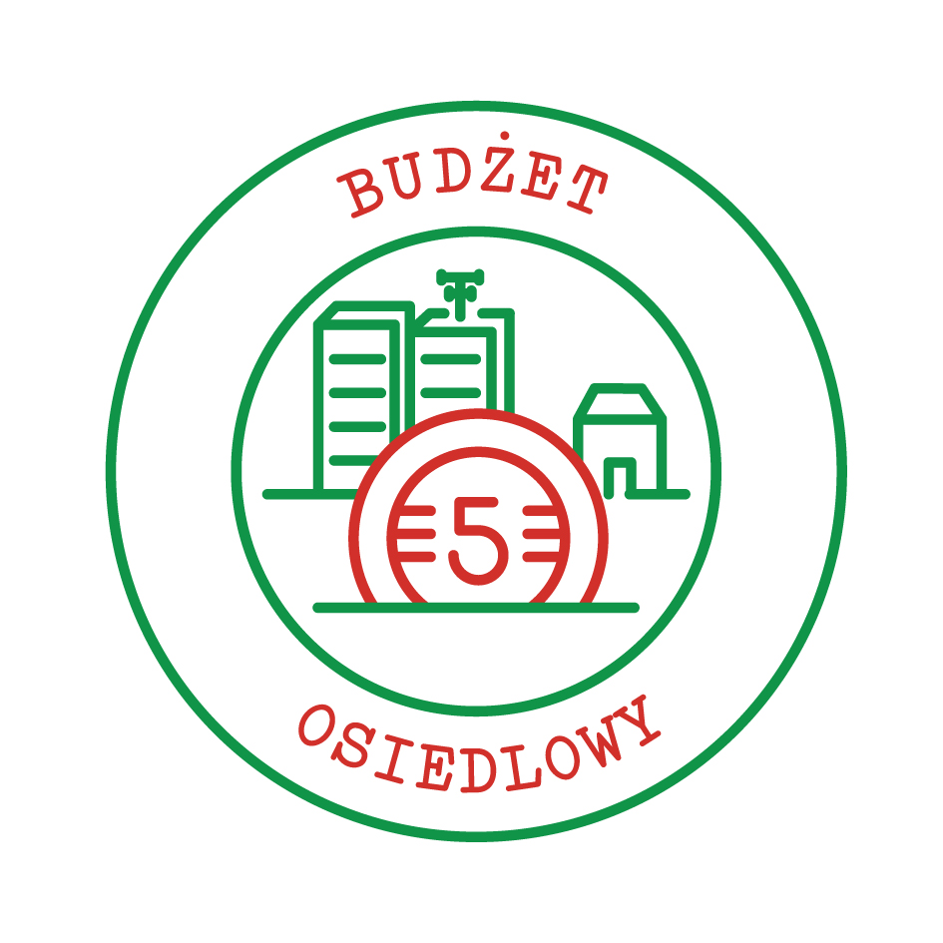
Sprawozdanie końcowe
(do 15 grudnia 2013)
z zadania:
„Budżet osiedlowy”
w ramach akcji „Masz Głos, Masz Wybór”

Część I.
1. Osoba do kontaktu (imię, nazwisko, numer telefonu, mail):
Joanna Hetnarowicz, +48 505 016 566, joannahetnarowicz@gmail.com

2. Nazwa i dane teleadresowe organizacji:
Stowarzyszenie zwykłe „Budżet Obywatelski dla Pragi Południe” z siedzibą w Warszawie przy ulicy Saska 57a/43, 03-948

3. Gmina i miejscowość objęta działaniami akcji Masz Głos, Masz Wybór:
dzielnica Praga Południe m. st. Warszawy

4. Data przesłania sprawozdania:
14.12.2013r.

Część II.
5. Działania podjęte w ramach akcji Masz Głos, Masz Wybór – prosimy o podanie wszystkich działań, które podjęliście, po przystąpieniu do akcji:
Nasze działania w ramach akcji Masz Głos, Masz Wybór należy podzielić na dwa okresy: pierwszy – przed podjęciem przez władze miasta decyzji o odgórnym wdrożeniu budżetu partycypacyjnego we wszystkich warszawskich dzielnicach, drugi – po podjęciu tej decyzji. Wydarzenie to miało zasadnicze znaczenie, które istotnie wpłynęło na charakter naszych działań.
Działania w pierwszym okresie:
- Przystąpienie do akcji „Masz Głos, Masz Wybór”, zadania „budżet osiedlowy”.
- Zarejestrowanie stowarzyszenia zwykłego o nazwie „Budżet Obywatelski dla Pragi Południe”.
- Założenie fanpage’a stowarzyszenia „Budżet Obywatelski dla Pragi Południe”, będącego kanałem komunikacyjnym, informacyjno-edukacyjnym, a także promocyjnym dla idei wprowadzenia budżetu obywatelskiego na Pragi Południe.
- Stworzenie szczegółowego planu informowania mieszkańców, organizacji pozarządowych, mediów i władz o wdrożeniu w życie idei budżetu obywatelskiego na Pradze Południe.
- Zorganizowanie 26 czerwca pierwszego z cyklu zaplanowanych spotkań, dotyczących utworzenia budżetu obywatelskiego na Pradze Południe. Spotkanie poprowadzili członkowie Stowarzyszenia „Budżet Obywatelski dla Pragi Południe” oraz eksperci z Fundacji Batorego. Pierwsza część wydarzenia miała charakter informacyjno-edukacyjny. Później odbyła się także debata. O spotkaniu informowaliśmy poprzez portal społecznościowy Facebook oraz rozwieszając plakaty. Pojawiło się na nim o. 30 osób, w tym także przedstawiciele lokalnych władz, partii politycznych oraz organizacji pozarządowych.
- Nawiązanie współpracy z organizacją pozarządową „Wola Zmian”, działającą w dzielnicy Wola m. st. Warszawy, której jednym z celów jest wprowadzenie budżetu obywatelskiego na tym terenie.
Działania w drugim okresie:
- Skontaktowanie się z przedstawicielem Centrum Komunikacji Społecznej panią Anną Patroff-Skibą i zaproponowanie spotkania, zaraz po otrzymaniu informacji, że miasto zamierza odgórnie wprowadzić budżet obywatelski we wszystkich dzielnicach Warszawy.
- Spotkanie wymienione w pkt. 7 odbyło się 26 lipca. Zaprosiliśmy na nie również przedstawicieli „Woli Zmian”. Dzięki naszej inicjatywie wprowadzono kilka korekt do przygotowanego przez miasto harmonogramu wdrażania budżetu partycypacyjnego, m.in. uwzględniono udział wszelkich zainteresowanych procesem wdrażania budżetu obywatelskiego w Warszawie podczas pierwszej organizowanej na ten temat przez CKS konferencji.
- Konferencja wymieniona w pkt 8 miała miejsce 10 września w Klubie Kultury Saska Kępa. Wzięła w niej udział Joanna Hetnarowicz.
- Na spotkaniu 9 października w drodze dyskusji nad kandydaturami Joanna Hetnarowicz została wybrana na członka Zespołu ds. Budżetu Partycypacyjnego w dzielnicy Praga Południe, jako jeden z reprezentantów organizacji pozarządowych.
- 24 października odbyło się pierwsze spotkanie Zespołu ds. Budżetu Partycypacyjnego w dzielnicy Praga Południe. Joanna Hetnarowicz weszła w skład prezydium zespołu jako jego wiceprzewodnicząca. Prace Zespołu zainaugurował burmistrz Tomasz Kucharski. Następnie prowadząca spotkanie koordynatorka ds. budżetu partycypacyjnego naszej dzielnicy pani Anna Rurka opowiedziała w skrócie o mechanizmach uchwalania budżetu dzielnicy i istocie budżetu partycypacyjnego, a także moderowała dyskusję na ten temat. Wybrane zostało także prezydium Zespołu. Oprócz tego, na spotkaniu dyskutowane były kwestie wewnętrzne - opracowano regulamin.
- 7 listopada odbyło się drugie spotkanie Zespołu ds. Budżetu Partycypacyjnego w dzielnicy Praga Południe. Ustalono nam nim podział terytorialny oraz zasady przyznawania środków poszczególnym jednostkom dzielnicy. Podczas tego, jak i wszystkich późniejszych spotkań Zespołu Joanna Hetnarowicz rozdawała członkom Zespołu i prosiła o kolportację ulotek promujących ideę budżetu obywatelskiego.
- 12 i 19 listopada odbyły się kolejno trzecie i czwarte spotkanie Zespołu ds. Budżetu Partycypacyjnego w dzielnicy Praga Południe. Były one poświęcone promocji działań związanych z budżetem partycypacyjnym w naszej dzielnicy.
- 11 grudnia odbyło się pierwsze spotkanie konsultacyjne z mieszkańcami dzielnicy Praga Południe dotyczące zasad wdrażania budżetu partycypacyjnego, przeprowadzone przez koordynatora dzielnicy ds. budżetu partycypacyjnego. W spotkaniu wzięła udział Joanna Hetnarowicz.
Podsumowując, w pierwszym okresie działania członków stowarzyszenia „Budżet Obywatelski dla Pragi Południe” nakierowane były na inicjatywę i kreatywność. W drugim okresie, ze względu na to, że realizacją głównych pierwotnych celów stowarzyszania zajęli się włodarze miasta, członkowie stowarzyszenia starają się we wszystkich aspektach czynnie wspierać oraz monitorować ten proces.

6. Na jakim etapie jest teraz budżet obywatelski w Waszej miejscowości?
Konsultacje z mieszkańcami.

7. Liczba osób zaangażowanych w realizację zadania (członkowie organizacji/grupy, przedstawiciele partnerów itd.):
We wdrażanie budżetu obywatelskiego na Pradze Południe zaangażowany jest przede wszystkim Zespół ds. budżetu partycypacyjnego w dzielnicy Praga Południe (Zespół składa się z 5 mieszkańców, 5 urzędników, 5 przedstawicieli organizacji pozarządowych, 3 radnych Dzielnicy oraz 4 radnych osiedli), przy szerokim wsparciu CKS.

8. Udział władz samorządowych – prosimy o wskazanie osób, które wspierały Wasze działania i były w nie zaangażowane ale też o krótkie opisanie jak ta współpraca układała się:
- Adam Grzegżółka – były wiceburmistrz dzielnicy Praga Południe
- Karol Kowalczyk – Radny Dzielnicy Praga Południe oraz radny osiedla Kamionek w dzielnicy Praga Południe,
- Marek Borkowski – Radny Dzielnicy Praga Południe,
- Sławomir kozłowski - Radny Dzielnicy Praga Południe,
- Andrzej Miękna – przedstawiciel osiedla Grochów-Centrum w dzielnicy Praga Południe,
- Adam Rosiński – przedstawiciel osiedla Kamionek w dzielnicy Praga Południe,
- Michał Suliborski - Radny Dzielnicy Praga Południe,
- Renata Zatorska - przedstawiciel osiedla Grochów Północny w dzielnicy Praga Południe.

9. Jak układała się Wasza współpraca z mieszkańcami w ramach zadania – czy byli nimi zainteresowani?
Tak, wszystkie osoby wymienione w pkt 1-9 były zainteresowane działaniami w ramach zadania. Ponadto osoby wymienione w pkt 2-8 weszły w skład Zespołu ds. budżetu partycypacyjnego w dzielnicy Praga Południe.

Cześć III.
10. Co udało się Wam osiągnąć w ramach realizacji zadania w ramach akcji Masz Głos, Masz Wybór? Co uważacie za swoje największe osiągnięcie w dotychczasowej realizacji zadania? (Opiszcie konkretne sukcesy, ale też jakieś sygnały ogólniejszych zmian, do których udało się przyczynić – jeśli coś takiego miało miejsce)
Jesteśmy w dość wyjątkowej sytuacji, ponieważ pośrodku realizacji zadania włodarze miasta odgórnie zrealizowali pierwsze cele, które sobie zakładaliśmy (zainteresowanie procesem reprezentatywnej grupy osób, sformalizowanie procesu, współpraca z samorządem).
Niewątpliwym sukcesem jest jednak to, że jedna z naszych przedstawicielek - Joanna Hetnarowicz, została wybrana na wiceprzewodniczącą Zespołu ds. budżetu partycypacyjnego w dzielnicy Praga Południe, co pozwala jej współkierować m.in. merytorycznie pracami zespołu. W dużym stopniu przekłada się to na wszystkie działania Zespołu.

11. Czy jest coś, co uważacie za niepowodzenie w swoich działaniach w ramach zadania? Co to było i dlaczego Waszym zdaniem się nie udało?
Jak już zostało to napisane w pkt. 10 wyjątkowość sytuacji utrudnia odpowiedź na to pytanie w 100% rzetelnie. Aczkolwiek za niepowodzenie można uznać brak znaczącego rozrostu stowarzyszenia (rzecz jasna na rzecz Zespołu ds. budżetu partycypacyjnego w dzielnicy Praga Południe).

12. Uwagi, dodatkowe informacje:
Brak.

……………………………………………………………………………………………………………


Zadanie realizowane jest we w ramach akcji „Masz Głos Masz Wybór” prowadzonej przez Fundację im. Stefana Batorego.

